**Информация к проекту решения по заявлению:**

**1.3. ИП Талала Я. А.**

**Земельный участок:**

кадастровый номер **54:35:052325:2151**;

местоположение:Российская Федерация, Новосибирская область, г Новосибирск, **Кировский район,**

ул Ватутина, з/у 51а;

площадь 1200 кв.м.;

(планшет 1191).

**Зонирование:** Зона отдыха и оздоровления (Р-3)

**Заявленные требования:** *в части:*

*уменьшения минимального отступа от границ земельного участка, за пределами которого запрещено строительство зданий, строений, сооружений, с 3 м до 0,5 м с северо-восточной стороны, с 3 м до 1 м с юго-западной стороны, с 3 м до 1,8 м с юго-восточной стороны в габаритах объекта капитального строительства;*

*увеличения максимального процента застройки в границах земельного участка с 30 % до 58 %*

**Обоснование согласно заявлению:** *в связи с тем, что конфигурация земельного участка, наличие охранных зон инженерных сетей являются неблагоприятными для застройки и с целью соблюдения пожарных норм*

**Планируется: строительство здания кафе**

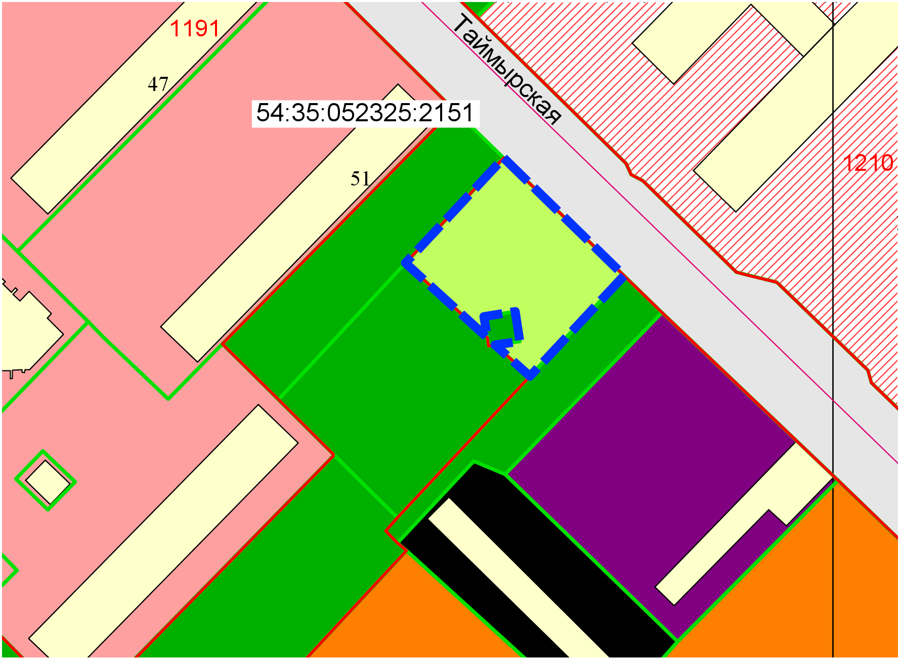

1 м

1,8 м

0,5 м

**Р-3**

Приложения к заявлению: